Интеллектуальная система поддержки принятия решения в области управления городским транспортом
A. Базовая диаграмма классов системы
- Диаграмма классов модели и контроллера
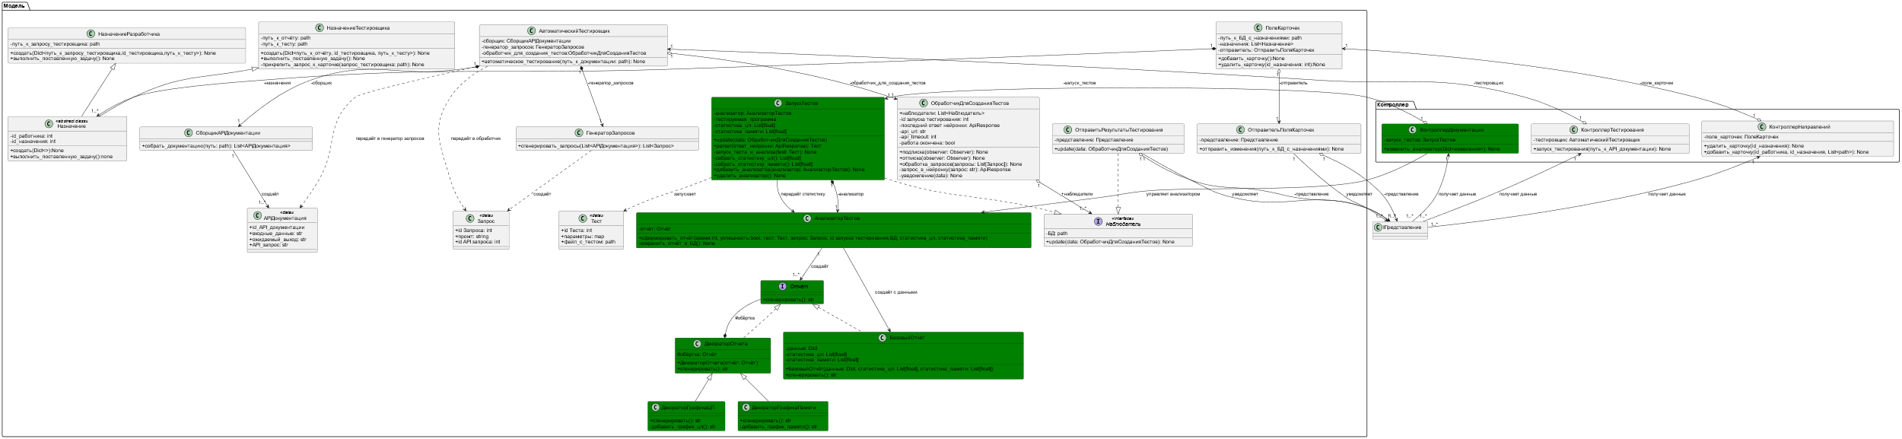
Диаграмма
- Диаграмма классов представления
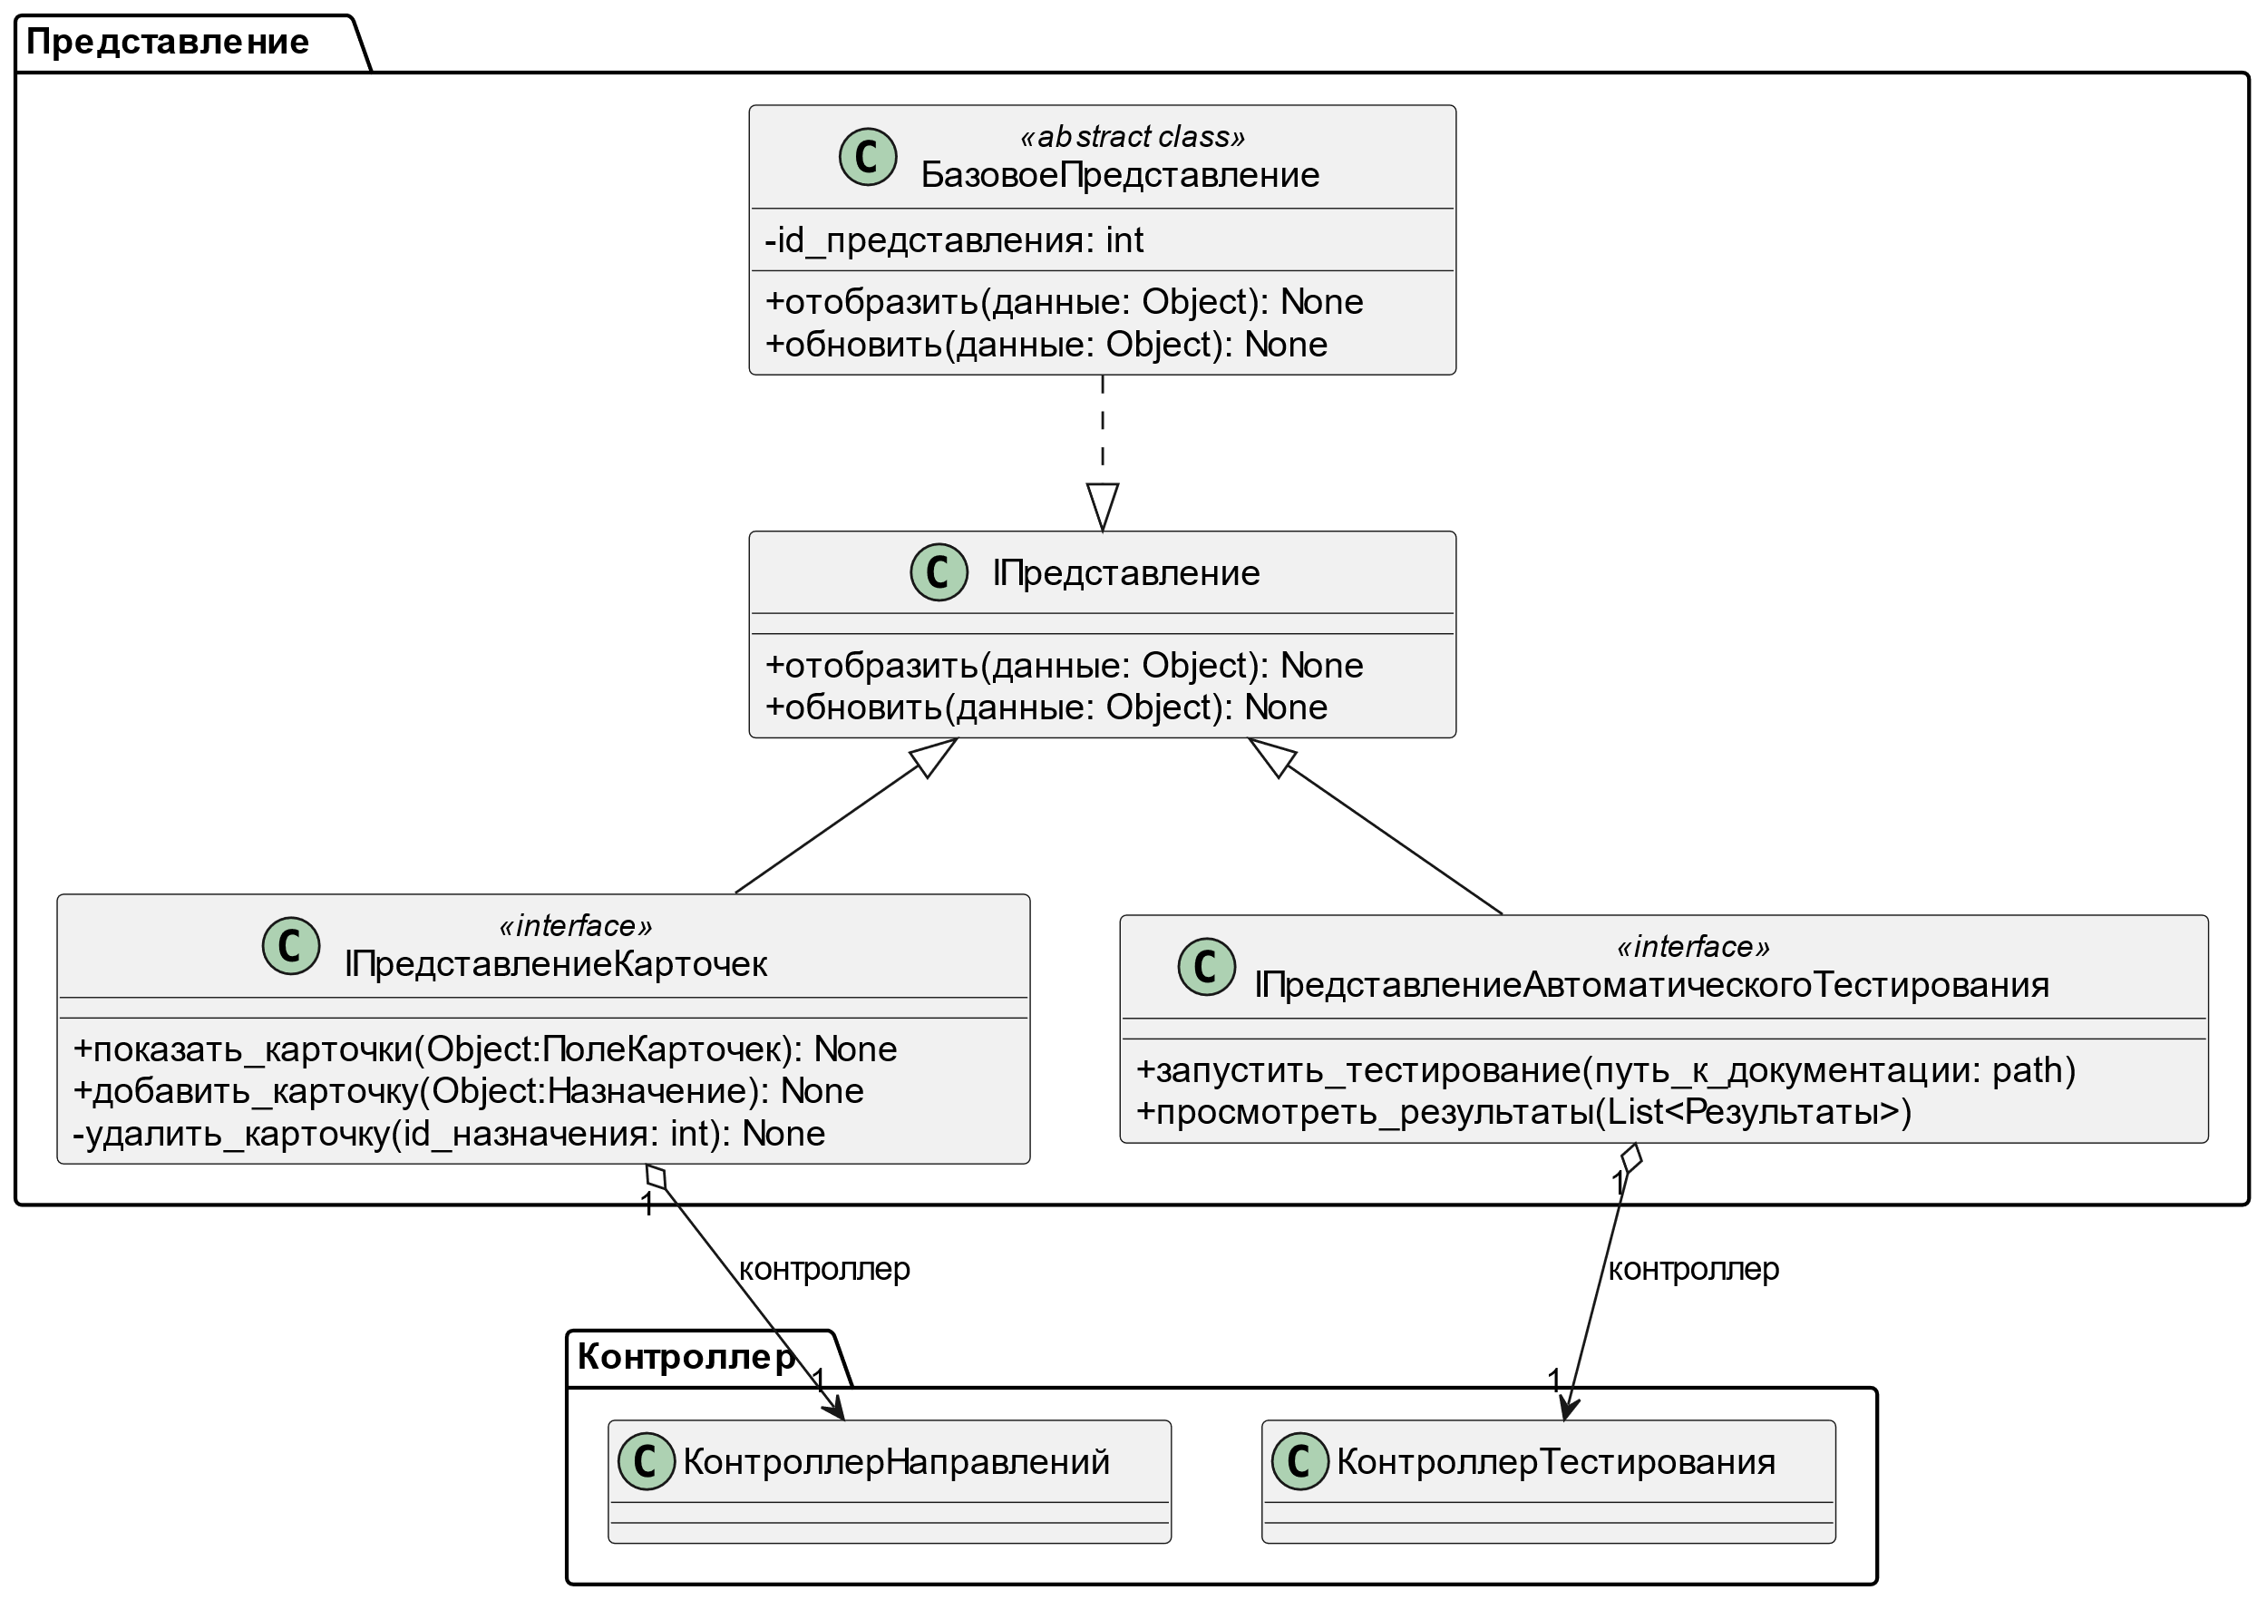
- Диаграмма классов инфраструктуры
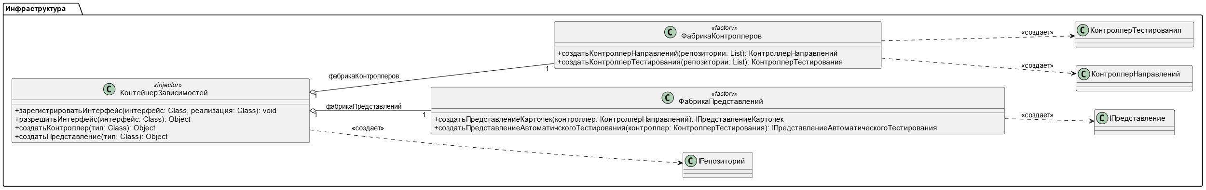
- Диаграмма классов точки входа в систему
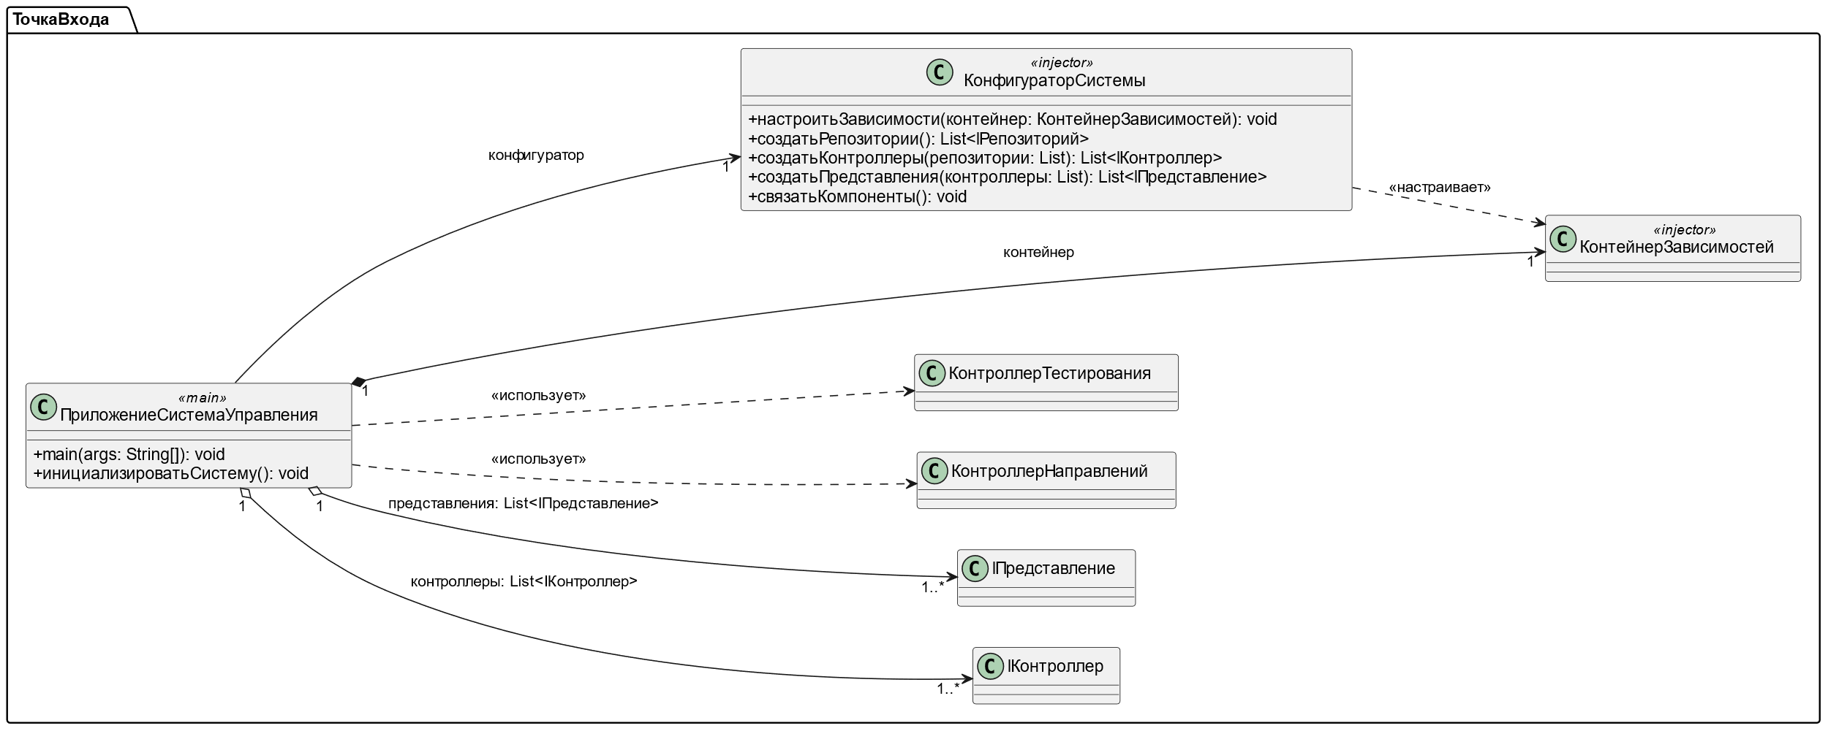
B. Диаграмма классов направления развития системы
- Диаграмма классов первого направления развития
Добавление автоматической документации API-эндпоинтов.
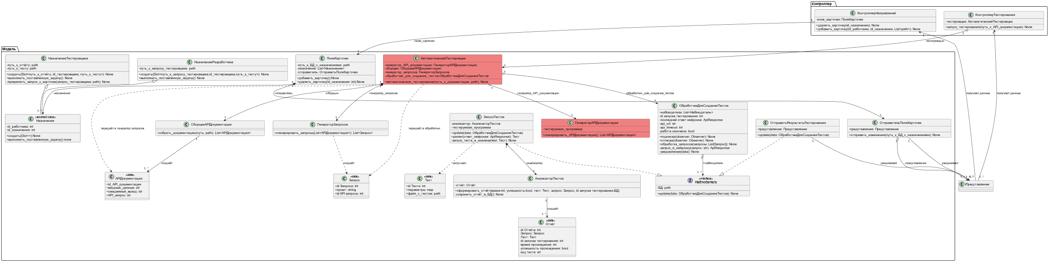
Добавление
- Диаграмма классов второго направления развития
Внедрение системы, которая сама будет назначать Тестировщиков и Разработчиков на проблемные API-эндпоинты с учётом их зон ответственности в рамках проекта и умений.
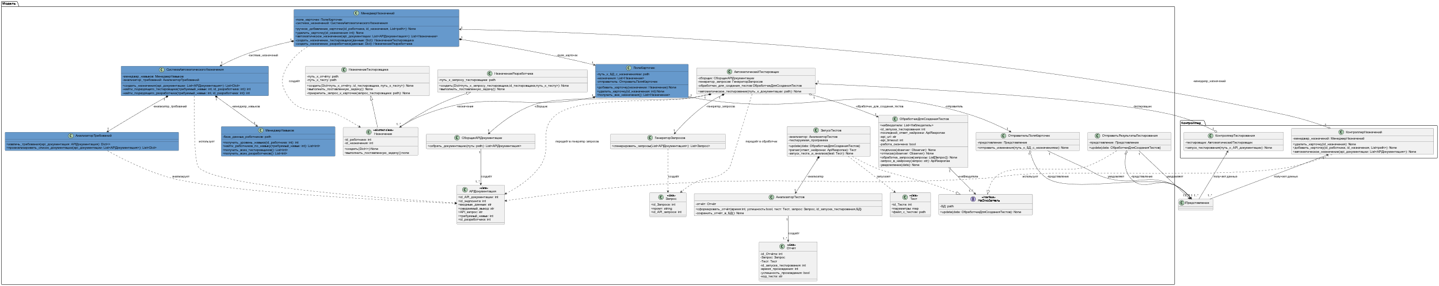
Диаграмма
- Диаграмма классов третьего направления развития
Улучшение формирующейся документации и введение возможности её кастомизации.

Диаграмма

